#Параберме челленджі

Шымкент қаласы бойынша Мемлекеттік кірістер департаменті қызметкерлері тарапынан республикалық #Параберме челленджі қолдау тауып, тиісті бейнежолдауДепартаменттің әлеуметтік парақшаларындажәне интернет желісінде жарияланды.

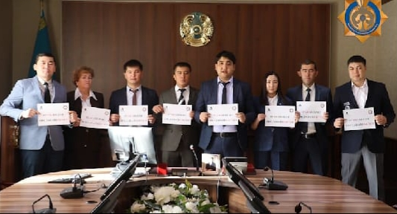

Бұл іс-шара қоғамда сыбайлас жемқорлыққа төзбеушілікті және сыйбайлас жемқорлыққа қарсы мәдениетті қалыптастыруға бағытталған.
#Параберме челленджі Шымкент қаласындағы аумақтық мемлекеттік кірістер басқармалары қызметкерлері мен қолдау тапты.

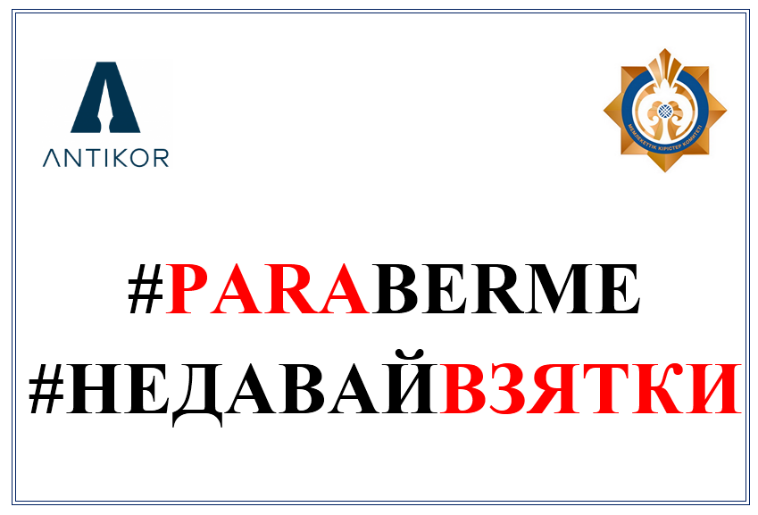

Челлендж #Недавайвзятки

Сотрудники Департамента государственных доходов по г.Шымкент поддержали республиканский челлендж #Недавайвзятки путем видеобращения, которое опубликовано в интернет ресурсе и социальных страницах Департамента.

Данное мероприятие направлено на формирование в обществе нулевой терпимости к коррупции и анктикоррупционной культуры.
Челлендж #Недавайвзятки также поддержали сотрудники районных управлений государственных доходов города Шымкент.

